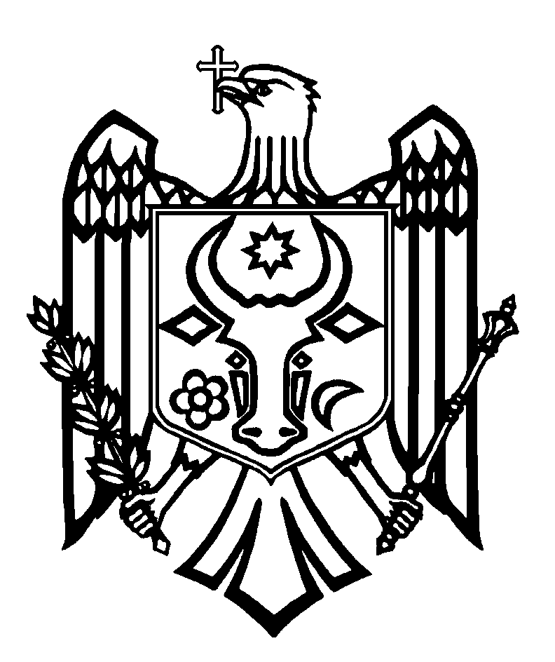
CURTEA DE CONTURI A REPUBLICII MOLDOVA
H O T Ă R Â R E A nr.35
din 28 iulie 2022
cu privire la Raportul auditului asupra rapoartelor financiare consolidate ale Ministerului Sănătății, Muncii și Protecției Sociale încheiate la 31 decembrie 2021

Curtea de Conturi, în prezența dnei Ala Nemerenco, ministră a Sănătății (succesor de drepturi și obligații al Ministerului Sănătății, Muncii și Protecției Sociale); dlui Anatol Gudumac, șef al Direcției financiare a Ministerului Sănătății; dlui Marcel Spătari, ministru al Muncii și Protecției Sociale (succesor de drepturi și obligații al Ministerului Sănătății, Muncii și Protecției Sociale); dlui Nicolae Jelamschi, director al Agenției Naționale pentru Sănătate Publică; dnei Raisa Dogaru, directoare a Agenției Naționale pentru Ocuparea Forței de Muncă; dnei Irina Banova, directoare a Agenției Naționale Asistență Socială; dnei Mariana Pînzaru, directoare generală adjunctă a Agenției Proprietății Publice; dlui Vasile Șarpe, director al Centrului de Medicină Legală; dlui Vladimir Bolocan, director al Agenției de Transplant; dlui Gheorghe Ștefăneț, director al Centrului de Medicină Sportivă „Atletmed”, precum şi a altor persoane responsabile, în cadrul ședinței video, călăuzindu-se de art.3 alin.(1), art.5 alin.(1) lit.a) şi art.31 alin.(1) lit.a) din Legea privind organizarea şi funcționarea Curții de Conturi a Republicii Moldova, a examinat Raportul auditului asupra rapoartelor financiare consolidate ale Ministerului Sănătății, Muncii și Protecției Sociale încheiate la 31 decembrie 2021.
Misiunea de audit public extern a fost realizată conform Programelor activității de audit a Curții de Conturi pe anii 2021 și 2022 (cu modificările ulterioare), având drept scop oferirea unei asigurări rezonabile cu privire la faptul că rapoartele financiare consolidate ale Ministerului Sănătății, Muncii și Protecției Sociale, încheiate la 31 decembrie 2021, nu conțin, în ansamblul lor, denaturări semnificative cauzate de fraude sau erori, precum și emiterea unei opinii.
Auditul public extern a fost planificat și s-a desfășurat în conformitate cu Standardele Internaționale ale Instituțiilor Supreme de Audit aplicate de Curtea de Conturi.
Examinând Raportul de audit, precum și explicațiile persoanelor cu funcții de răspundere prezente la ședința publică, Curtea de Conturi

A CONSTATAT:
Rapoartele financiare consolidate ale Ministerului Sănătății, Muncii și Protecției Sociale încheiate la 31 decembrie 2021, cu excepția efectelor unor aspecte descrise în secțiunea Baza pentru opinia cu rezerve din Raportul de audit, oferă, sub toate aspectele semnificative, o imagine corectă și fidelă în conformitate cu cerințele normelor de contabilitate și de raportare financiară în sistemul bugetar din Republica Moldova.
Reieșind din cele expuse, în temeiul art.14 alin.(2), art.15 lit. d) și art.37 alin.(2) din Legea nr.260 din 07.12.2017, Curtea de Conturi

HOTĂRĂŞTE:
- Se aprobă Raportul auditului asupra rapoartelor financiare consolidate ale Ministerului Sănătății, Muncii și Protecției Sociale încheiate la 31 decembrie 2021, anexat la prezenta Hotărâre.
- Prezenta Hotărâre și Raportul de audit se remit:
2.1. Parlamentului Republicii Moldova, pentru informare şi examinare, după caz, în cadrul Comisiei parlamentare de control al finanțelor publice;
2.2. Președintelui Republicii Moldova, pentru informare;
2.3. Guvernului Republicii Moldova, pentru informare;
2.4. Ministerului Sănătății (succesor de drepturi și obligații al Ministerului Sănătății, Muncii și Protecției Sociale), pentru luare de atitudine și asigurarea implementării recomandărilor înaintate;
2.5. Ministerului Muncii și Protecției Sociale (succesor de drepturi și obligații al Ministerului Sănătății, Muncii și Protecției Sociale), pentru luare de atitudine și asigurarea implementării recomandărilor înaintate.
3. Ținând cont de deficiențele identificate în prezentul Raport de audit, recomandările pentru remedierea acestora sunt înaintate în Rapoartele de audit asupra rapoartelor financiare consolidate ale Ministerului Sănătății și Ministerului Muncii și Protecției Sociale încheiate la 31 decembrie 2021, în calitate de succesori de drepturi și obligații conexe domeniilor preluate de la Ministerul Sănătății, Muncii și Protecției Sociale, care sunt responsabili de implementarea acestora.
- Prin prezenta Hotărâte se exclude din regim de monitorizare Hotărârea Curții de Conturi nr.27 din 22 iunie 2021 „Cu privire la Raportul auditului asupra rapoartelor financiare consolidate ale Ministerului Sănătății, Muncii și Protecției Sociale, incheiate la 31.12.2020”.
- Se împuternicește membra Curții de Conturi, care coordonează sectorul respectiv, cu dreptul de a semna Scrisoarea către conducerea Ministerului Sănătății, Muncii și Protecție Sociale.
6. Prezenta Hotărâre întră în vigoare din data publicării în Monitorul Oficial al Republicii Moldova și poate fi contestată cu o cerere prealabilă la autoritatea emitentă în termen de 30 zile din data publicării. În ordine de contencios administrativ, Hotărârea poate fi contestată la Judecătoria Chișinău, sediul Râșcani (MD-2068, mun. Chișinău, str. Kiev nr.3), în termen de 30 de zile din data comunicării răspunsului cu privire la cererea prealabilă sau din data expirării termenului prevăzut pentru soluționarea acesteia.
7. Hotărârea și Raportul auditului asupra rapoartelor financiare consolidate ale Ministerului Sănătății, Muncii și Protecției Sociale încheiate la 31 decembrie 2021 se plasează pe site-ul oficial al Curții de Conturi (https://www.ccrm.md/ro/decisions).

Marian LUPU,
Președinte

Legea nr.260 din 07.12.2017 privind organizarea și funcționarea Curții de Conturi a Republicii Moldova, cu modificările și completările ulterioare (în continuare – Legea nr.260 din 07.12.2017).
Hotărârile Curții de Conturi nr. 62 din 10.12.2020 „Privind aprobarea Programului activității de audit a Curții de Conturi pe anul 2021” și nr. 75 din 28.12.2021 „Privind aprobarea Programului activității de audit al Curții de Conturi pe anul 2022”.
Hotărârea Curții de Conturi nr.2 din 24.01.2020 „Cu privire la Cadrul Declarațiilor Profesionale ale INTOSAI”.
Legea contabilității nr.113-XVI din 27.04.2007; Planul de conturi contabile în sistemul bugetar și Normele metodologice privind evidența contabilă și raportarea financiară în sistemul bugetar, aprobate prin Ordinul ministrului Finanțelor nr.216 din 28.12.2015; Ordinul ministrului Finanțelor nr.164 din 09.12.2019 „Cu privire la aprobarea termenelor de prezentare a rapoartelor financiare pe anul 2019”; Ordinul ministrului Finanțelor nr.164 din 30.12.2016 „Cu privire la aprobarea Cerințelor la întocmirea Raportului narativ privind executarea bugetelor autorităților/instituțiilor bugetare”.

